Hidranti so namenjeni zagotavljanju požarne varnosti,

ne polnjenju bazenov in za zalivanje

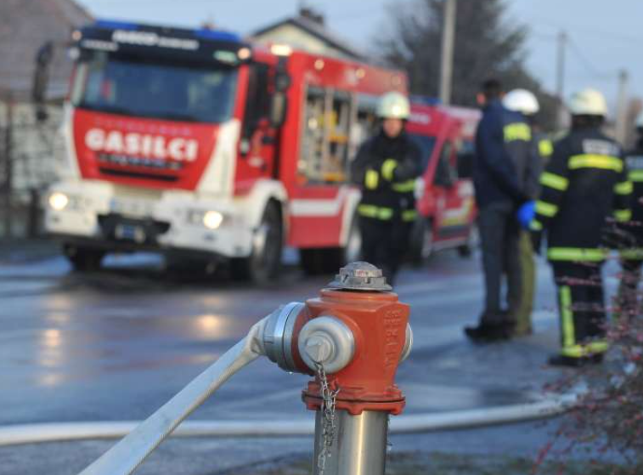
Občane ob nastopu poletnih višjih temperatur pozivamo k varčnemu ravnanju z vodo, predvsem pa opozarjamo na kršitve – nedovoljene odvzeme vode iz hidrantov, ki se v tem obdobju vsako leto močno povečajo (predvsem za polnjenje individualnih bazenov in zalivanje).
Opozarjamo, da so hidranti v javnem vodovodnem omrežju namenjeni zagotavljanju požarne varnosti, zato morajo biti vedno dostopni in v brezhibnem stanju.
Brez soglasja upravljavca se sme voda iz hidranta uporabiti zgolj za gašenje požarov in odpravljanja posledic elementarnih nesreč. Nenadzorovan odvzem pitne vode iz omrežja namreč lahko povzroči prekinitve dobave pitne vode, motnost pitne vode, nihanje tlaka v omrežju, vodni udar, poškodbo hidranta in podobno.
Neozaveščeni posameznik lahko z nedovoljenim odvzemom:
- ogrozi ali prekine vodooskrbo večjemu številu občanov na območju ene ali celo več občin!
- poškoduje hidrant in posledično onemogoči gašenje požara!
Odvzem pitne vode za polnjenje bazenov in zalivanje je dovoljen le preko internega vodovodnega sistema.
Vse občane pozivamo, da morebitne kršitve nedovoljenega odvzema vode iz hidrantov prijavite na telefonsko številko 086-820-1841 ali info@vodovod-b.si, oziroma neposredno pristojni komunalni inšpekciji.
Skupaj poskrbimo, da bo oskrba s pitno vodo nemotena in varna!

